

.3

BULLETIN D’ADHÉSION INDIVIDUELLE Saison 2025-2026

Nouvelle adhésion Renouvellement
Numéro de licence (si déjà licencié(e) dans un club FFRandonnée) : ……………………………….

Identité
NOM* : ………………………………………… Prénom* : …………………………….

Date de Naissance* : ………………………………………………….
Sexe* : F M
Adresse* : .......................................……………………………………………….
Code Postal* : ..................…………. Ville* : ...................................……………….
Nationalité* : …………………………………….

Téléphone Portable : ………………………………………..
Téléphone Fixe (facultatif) :

Adresse e-mail* : .............................................................……………………..
Personne à prévenir en cas d'urgence : ............................ Téléphone : ............................

P.S. : les champs obligatoires comportent le sigle *

Attention votre adresse e-mail est obligatoire pour recevoir votre licence par voie électronique.

Intéréssé(e) par : RANDONNEE MARCHE NORDIQUE ENDURANCE

Cotisation individuelle adulte : 40€
(Licence FFRandonnée + Responsabilité civile + Accidents corporels compris)
Cotisation individuelle JEUNE (moins de 26 ans) : 20€

Revue Passion Rando (4 numéros) : 10€
Extérieur ayant une licence (FFRandonnée) à jour dans un autre club : 20€
Total paiement : ……………€

Pièces à fournir :

- Pour toute première prise de licence, un certificat médical pour la pratique des activités de marche et de randonnée (loisirs et/ou compétition), datant de moins de six mois est obligatoire.

- Renouvellement annuel de la licence : le pratiquant doit remplir et fournir l’attestation en page 2.

- Pour les Extérieurs : Photocopie de la licence

Je m’engage à respecter le règlement intérieur du club consultable sur le site : www.randogom.com
Fait à …………………….. le ……/……/ 2025
Signature

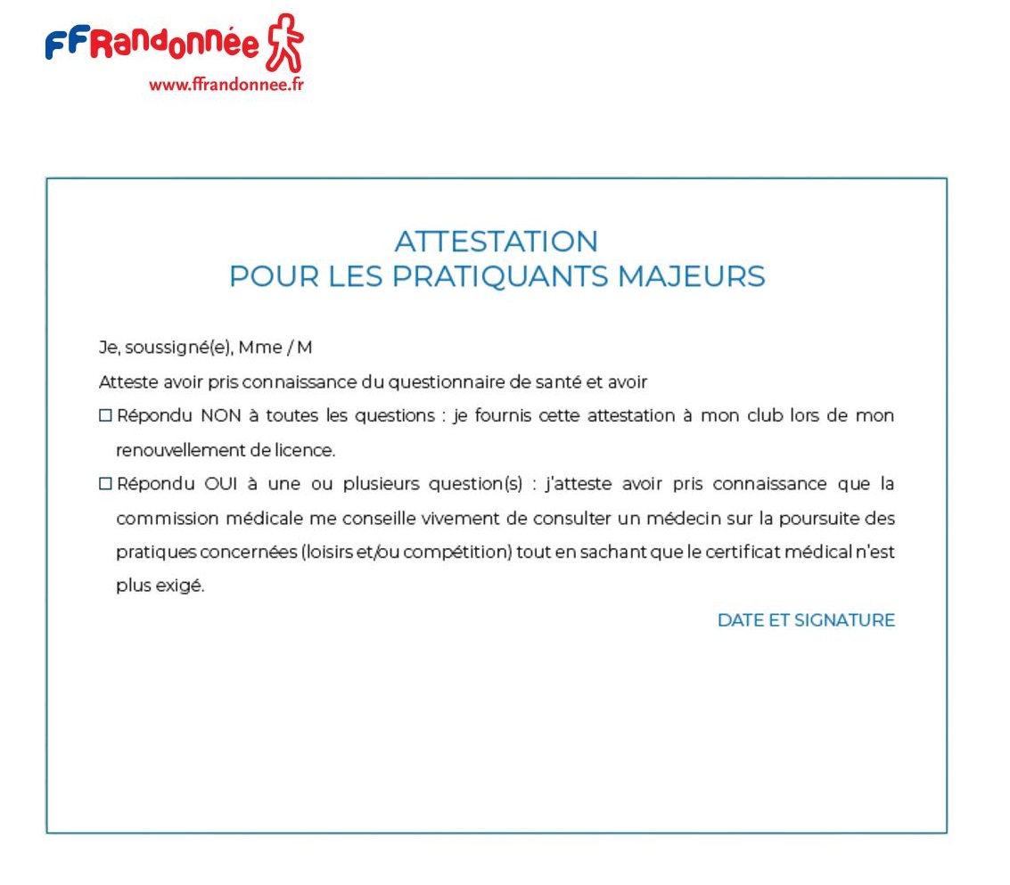

ATTESTATION POUR LES PRATIQUANTS MINEURS

Je soussigné M/Mme Prénom : ..............................................................
Exerçant l'autorité parentale sur
Prénom : .............................................................. Nom : ..............................................................
atteste qu’elle/il a renseigné le questionnaire de santé et a répondu seul par la négative à l’ensemble des questions.
Date : ........................
Signature de la personne exerçant l'autorité parentale

Vous pouvez envoyer ce bulletin d’inscription rempli avec un certificat médical (1ère inscription) :

- soit par mail à g.sureau@wanadoo.fr
- soit par courrier à Geneviève SUREAU, 6 allée des érables 91940 Les Ulis

Indiquer le mode de paiement utilisé (rayer la mention inutile)
- par chèque : envoyer votre chèque libellé à l'ordre de Randogom à
Geneviève SUREAU, 6 Allée des Erables 91940 LES ULIS.

- par virement en précisant « Cotisation » dans le motif du règlement
IBAN Randogom : FR76 1027 8060 0900 0205 2640 129

